ПРЕСС - РЕЛИЗ №31

Памятная серебряная монета «Мама» завоевала приз
в конкурсе «Монетное созвездие - 2015»

3 июля 2015 года г. Алматы

Памятная серебряная монета «Мама» Национального Банка РК номиналом 500 тенге выиграла в номинации «Монета года» единственного в России конкурса памятных монет «Монетное созвездие – 2015». Одними из победителей в этой номинации также стали: монета Санкт-Петербургского монетного двора, посвященная 450-летию со дня рождения Галилео Галилея, и монета «Баккара» Парижского монетного двора.
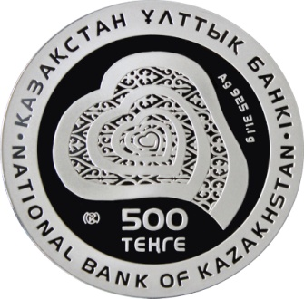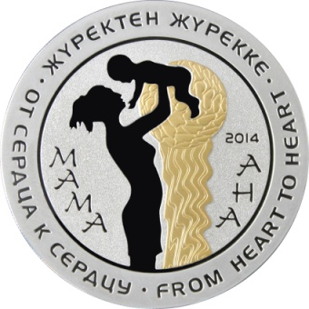
На лицевой стороне (аверсе) монеты «Мама» с позолотой «proof» качества из серии монет «От сердца к сердцу» в центральной части расположены стилизованное изображение сердца с орнаментальной вставкой, надпись «500 ТЕҢГЕ», обозначающая номинал монеты, надпись «Ag 925 31,1 g.», обозначающая металл, из которого изготовлена монета, его пробу и массу, и товарный знак Казахстанского монетного двора. По окружности монеты проходит широкий матированный кант, на котором расположены вдавленные надписи «ҚАЗАҚСТАН ҰЛТТЫҚ БАНКІ» на государственном языке и «NATIONAL BANK OF KAZAKHSTAN» на английском языке.
На оборотной стороне (реверсе) монеты в центральной части на матированной поверхности расположены изображение матери и ребенка на фоне позолоченного изображения стилизованного солнца, надпись «АНА» на государственном языке, «МАМА» на русском языке и число «2014», обозначающее год чеканки. По окружности - надписи «ЖҮРЕКТЕН ЖҮРЕККЕ» на государственном языке, «ОТ СЕРДЦА К СЕРДЦУ» на русском языке и «FROM HEART TO HEART» на английском языке.
Изображения и надписи на лицевой и оборотной стороне монеты рельефные. Боковая поверхность (гурт) рифленая.
Отметим, что в конкурсе приняли участие представители 29 стран мира, заявки поступили от 46 участников, среди которых – центральные банки, монетные дворы, компании-дистрибьюторы монет и др. Всего представлено более 240 памятных монет и 23 монетные серии, выпущенные на протяжении 2014 года. В состав жюри конкурса вошли эксперты из известных мировых музеев и аукционных домов, представители компаний-дистрибьюторов монет, нумизматических ассоциаций и специализированных изданий о монетах из разных стран.

Более подробную информацию можно получить по телефонам:
+7 (727) 270 46 39
+7 (727) 270 45 85
+7 (727) 330 24 97
e-mail: press@nationalbank.kz
www.nationalbank.kz

